Технический паспорт конструктора «Робо Вундеркинд»
№ | Структура | Фото | Описание
1. | Название конструктора  - Базовый набор Робо Вундеркинд  - Ресурсный набор Робо Вундеркинд | 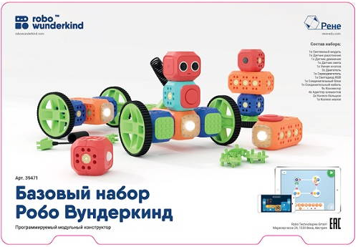 | 1.Подключение через Bluetooth  2. Бесплатное приложение для iOS, Android и Windows  3. 3 интерфейса программирования для управления роботом  4. С помощью адаптеров LEGO® можно прикрепить кубики LEGO® к роботу.  5. Бесконечно расширяемый набор  6. Время автономной работы более 5 часов  7. Хранение в коробке Gratnells®.  8. Доступ к учебным материалам и идеям уроков.
2. | Возрастная группа (от и до) | От 5 до 12 лет
3. | Перечень и название деталей | Управление и звук
3. | Перечень и название деталей | 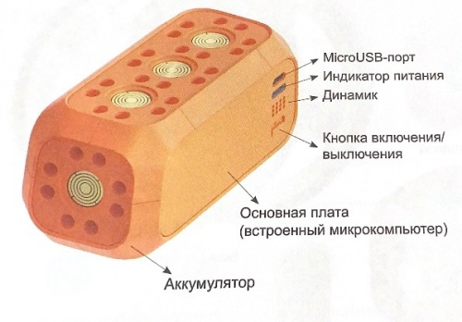 | Системный блок  Сборку робота следует начинать с системного блока.  Каждому системному блоку присвоено имя, которое по умолчанию установлено как Robo. Чтобы подключить конкретный системный блок к приложению Robo Code или Robo Live, нужно знать его имя. Во избежание путаницы следует переименовывать все системные блоки и присвоить каждому уникальное имя. Рекомендуется использовать цифры или имена, а также нанести соответствующую маркировку на каждый системный блок.  Аккумулятор системного блока рассчитан на 3 часа интенсивной эксплуатации.  Рекомендуется поддерживать заряд аккумулятора на уровне 30% или выше.

 |  | Визуальные эффекты
 |  | 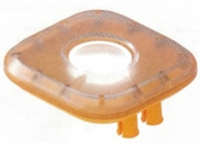 | «RGB – светодиод»  Программирование различных световых сигналов и управление ими.  Прикрепите RGB – светодиод к любой части системного блока  или любого другого модуля.
 |  | 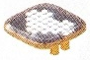 | «Светодиодный экран»
 |  | Моторы
 |  | 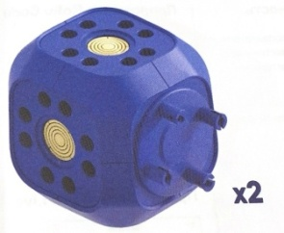  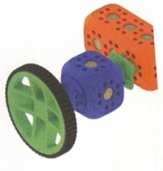  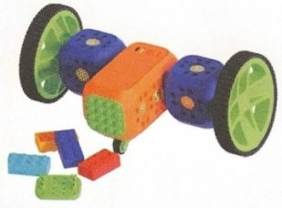 |  | «Двигатель постоянного тока»  Приводной вал двигателя постоянного тока вращает боковую пластину, благодаря чему вы можете программировать или управлять движениями робота.  Двигатели можно программировать вместе одной командой или независимо друг от друга.  Сборка:  1.Прикрепите вращающуюся часть двигателя постоянного тока к колесу или модулю, которые должны двигаться.  2. Прикрепите двигатель постоянного тока к другому модулю, используя соединитель блоков.
 |  | 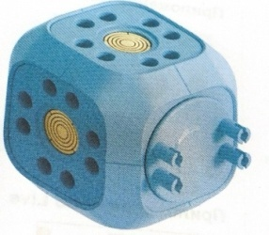  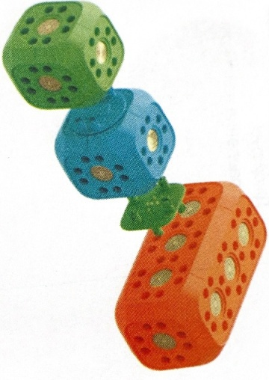 |  | «Серводвигатель»  Приводной вал серводвигателя вращает боковую пластину на заданный угол относительно нулевого положения.  Нулевое положение задается при креплении серводвигателя к другому модулю.  Сборка:  1.Чтобы серводвигатель работал, его необходимо прикрепить к системному блоку или к любому другому модулю, у котрого есть контактные элементы.  2. При креплении серводвигателя с другим модулем через вращающуюся часть используйте соединительный провод- тогда модуль будет работать исправно.

 |  | Датчики
 |  | 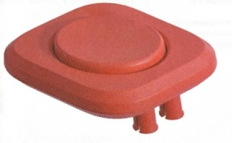  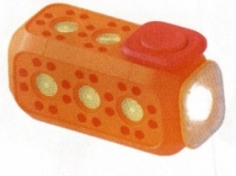  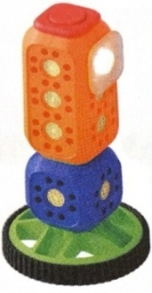 | «Кнопка»  Обнаружение, щелчок, нажатие.  Кнопку можно прикрепить к любой части системного блока или к любому другому модулю.
 |  | 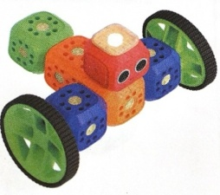  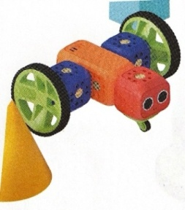  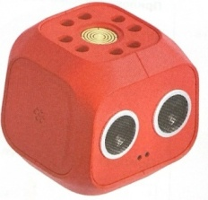 | «Датчик расстояния»  Датчик расстояния определяет расстояние до препятствия.  Для подключения датчика расстояния используйте соединитель блоков.
 |  | 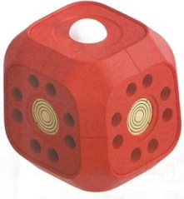  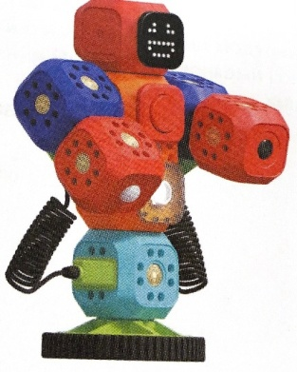  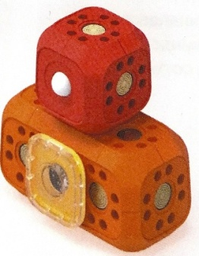 | «Датчик движения»  Датчик позволяет улавливать движение.  Для подключения датчика движения используйте соединитель блоков.
 |  | 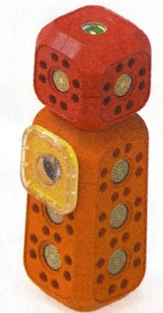  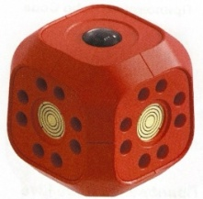 | «Датчик света»  Определяет уровень оснащенности окружающего пространства.  Для подключения датчика света используйте соединитель блоков.
 |  | Функциональные блоки
 |  | 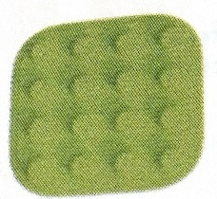  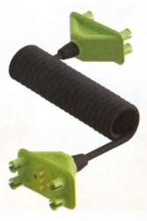  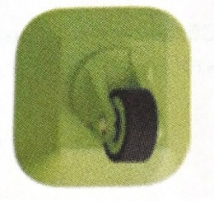  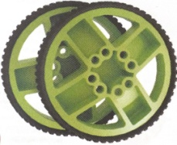  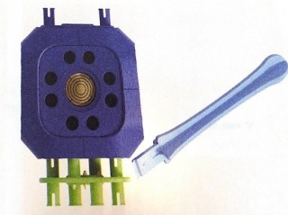  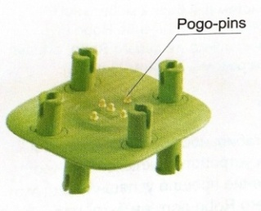  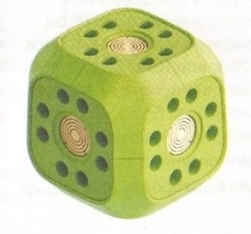 | «Соединительный блок»  Для корректной работы модулей необходимо, чтобы электрический ток поступал от системного блока к каждому модулю через Pogo-pins (маленькие контактные элементы) соединительных элементов.  «Соединитель блоков»  «Соединительный провод»  Для соединения модулей на расстоянии или в каких – либо особых случаях.  «Инструмент для разделения модулей»  Используйте этот документ для безопасного разъединения модулей.  «Большое колесо»  «Малое колесо»  «Адаптер Lego TM»
4. | Типы соединений и креплений деталей конструктора | 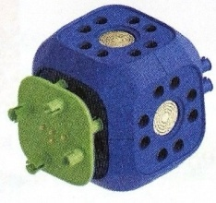 | Соединительные элементы должны быть правильно установлены. Стороны соединителей должны быть параллельны ребрам модулей.
4. | Типы соединений и креплений деталей конструктора | 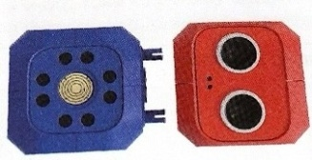 | Некоторые из модулей, например оба двигателя постоянного тока и серводвигатель, не имеют контактных пластин. Одна сторона этих модулей имеет вращающуюся деталь, сделанную из пластика, поэтому электричество через нее не проходит.
4. | Типы соединений и креплений деталей конструктора | 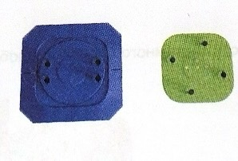 | В модуль, прикрепленный к вращающейся части двигателя, не поступает электрический ток, поэтому он не будет взаимодействовать с системным блоком.
4. | Типы соединений и креплений деталей конструктора | 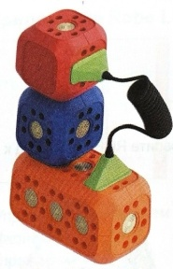 | Для подключения модуля к системному блоку используйте соединительный провод. Его можно подключить к любой свободной стороне модуля.
5. | Движущиеся механизмы | 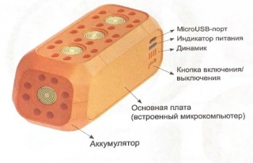 | Модель приводится в движение при помощи системного блока.  «Мозг Robo состоит из встроенного микрокомпьютера, аккумулятора и динамика.
6. | Совместимость с другими видами конструктора | 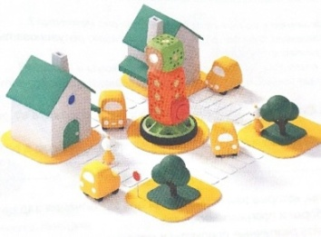  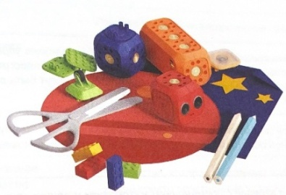 | Материалы для оформления роботов и создания обстановки: кирпичики Lego, другие конструкторы, игрушки, цветная бумага, картон и т.д.
7. | Возможности конструктора | 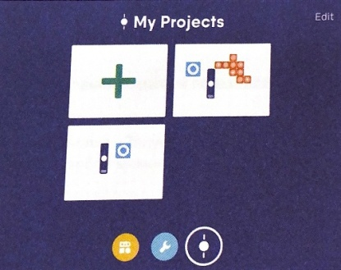  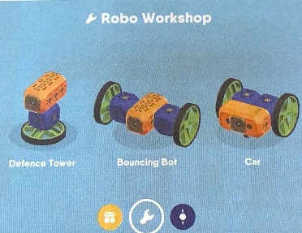  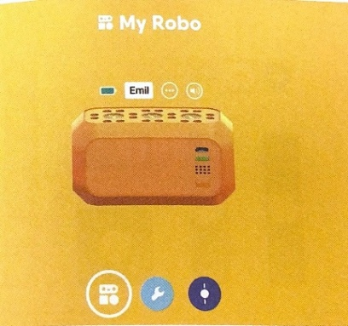 | Программировать при помощи планшета, Bluetooth и приложения Robo Code/ Robo Live  Мой Robo (My Robo)  Здесь вы найдете всю информацию о своем Robo: его имя, уровень зарядки батареи, версию прошивки и подключенные модули.  Мастерская Robo (Robo Workshop)  На этом экране есть занимательные проекты, созданные командой Robo.  Мои проекты (My Projects)  Здесь можно найти все созданные вами проекты. Если хотите начать новый проект, просто нажмите кнопку New Project.
8. | Вариативность использования | - Социально-коммуникативное развитие:  Обогащается опыт применения разнообразных способов взаимодействия со взрослыми и сверстниками, развитие начал социально-значимой активности. Также на занятиях с Робо Вундеркинд формируется конструктивное отношение к своим ошибкам в процессе обучения.  Робототехнические комплекты Робо Вундеркинд помогают детям практиковаться и повторять правила безопасности дорожного движения в ходе игровой деятельности.  - Познавательное развитие:  У дошкольников развивается внимание, координация в пространстве, воображение, наблюдательность, зрительная и двигательная память. Занятие с конструктором стимулирует логическое, критическое и пространственное мышление, а также обучает формировать задачи и добиваться результата.  - Художественно – эстетическое развитие:  Конструктор развивает детское творчество, поощряет к созданию разных моделей из стандартного набора деталей. При сборке конструктора ребенок развивается разносторонне, тут задействовано все: восприятие форм, осязание, моторика, пространственное мышление, активно формируется и закрепляется облик успешного человека, человека – творца.  - Речевое развитие:  Модели конструктора задают различные ситуации, для которых нужен разный словарный актив. Работа со сверстниками и педагогами также стимулирует ребенка объяснять свои идеи и задавать правильные вопросы для их реализации.  - Физическое развитие:  Процесс соединения деталей развивает мелкую моторику рук и активизирует работу нейронных центров по управлению различными группами мышц.
9. | Наличие учебно-методического комплекта | 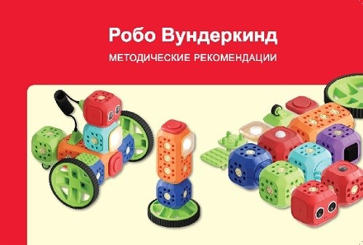 | В комплект входят Методические рекомендации для педагогов. В руководстве даны подробные описания отдельных блоков набора, софта для программирования и управления роботом, а также примеры конкретных проектов, которые можно осуществить с детьми.
10. | Имеется ресурсный набор Робо Вундеркинд – набор элементов, позволяющих расширить возможности роботов из базового набора.  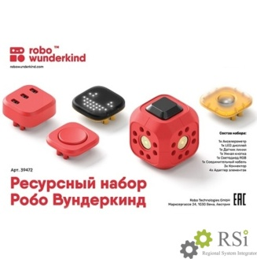  Аналогов нет.

